**Написание комментариев в Blogger**

1. Пройти по ссылке, данной тьютором на рефлексивный блог курса.

2. Прочитать сообщение определенного модуля.

3. Пройти по ссылке «коммент»

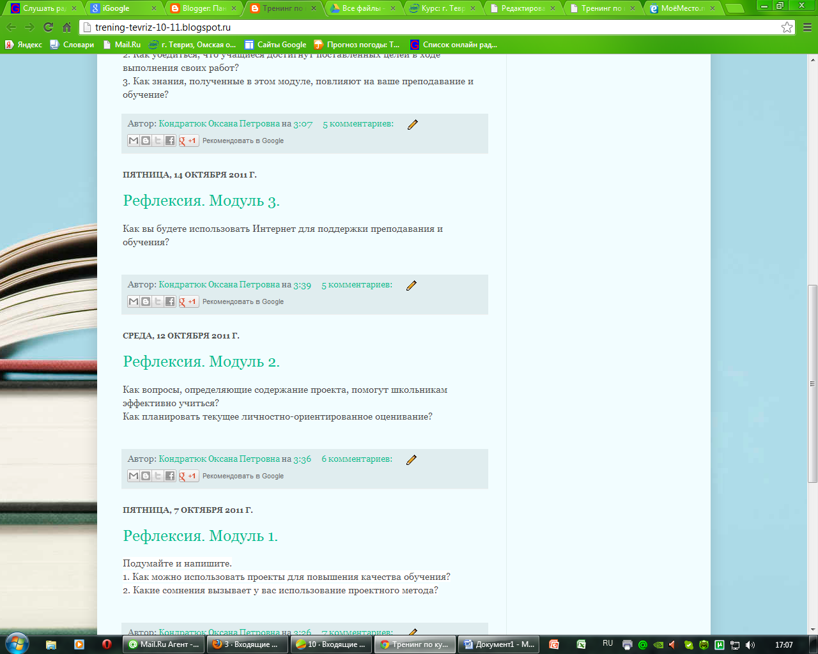

4. Напишите свой ответ в поле для комментариев и нажмите «Публикация»

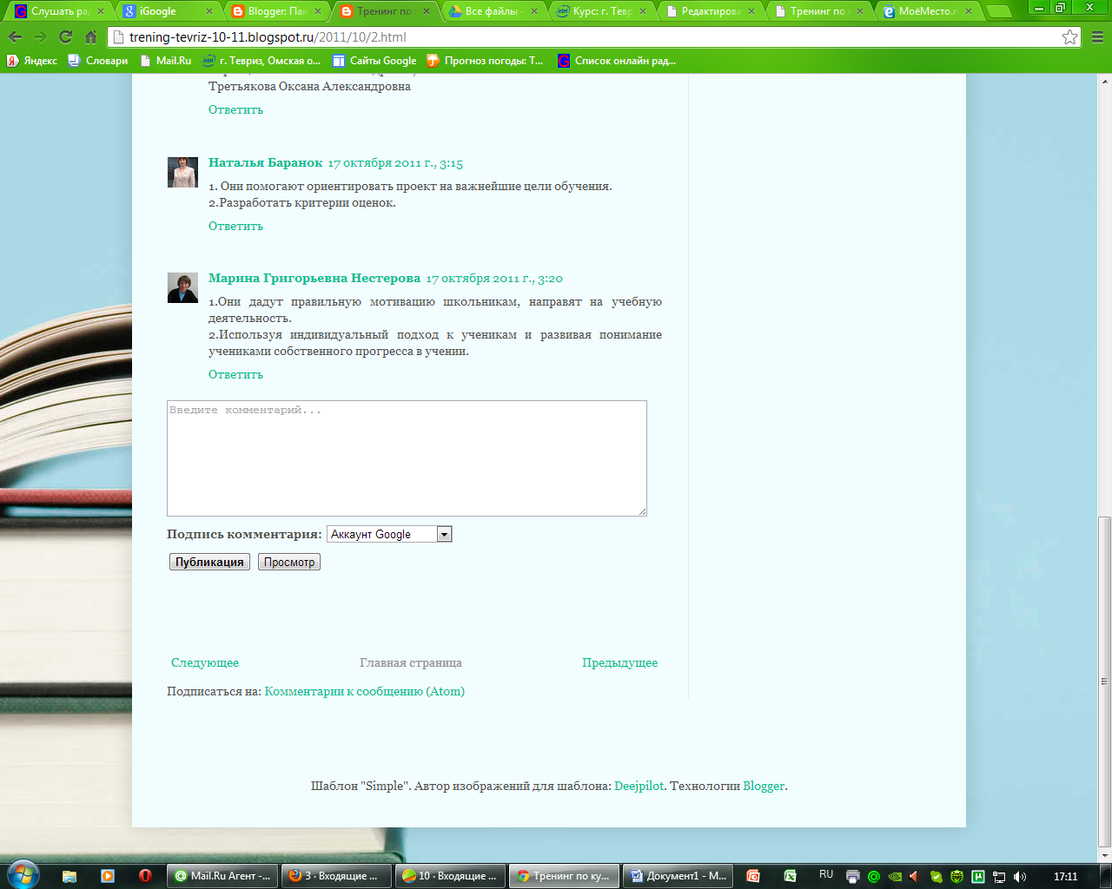

5. В открывшейся странице выполните вход, используя данные Вашего аккаунта Google (возможно, если ранее Вы уже работали на этом компьютере, то Ваши данные сохранились, тогда вход выполнять не придется).

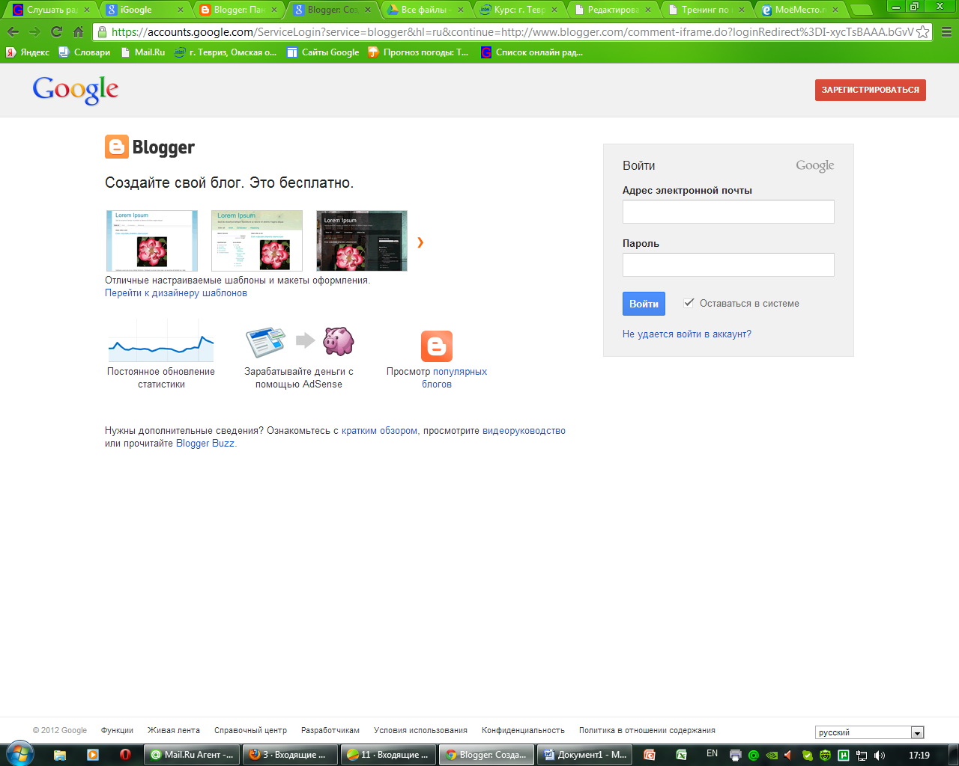

6. Введите предложенный код и снова нажмите «Публикация» (или «Изменить», если хотите дополнить или изменить комментарий) .

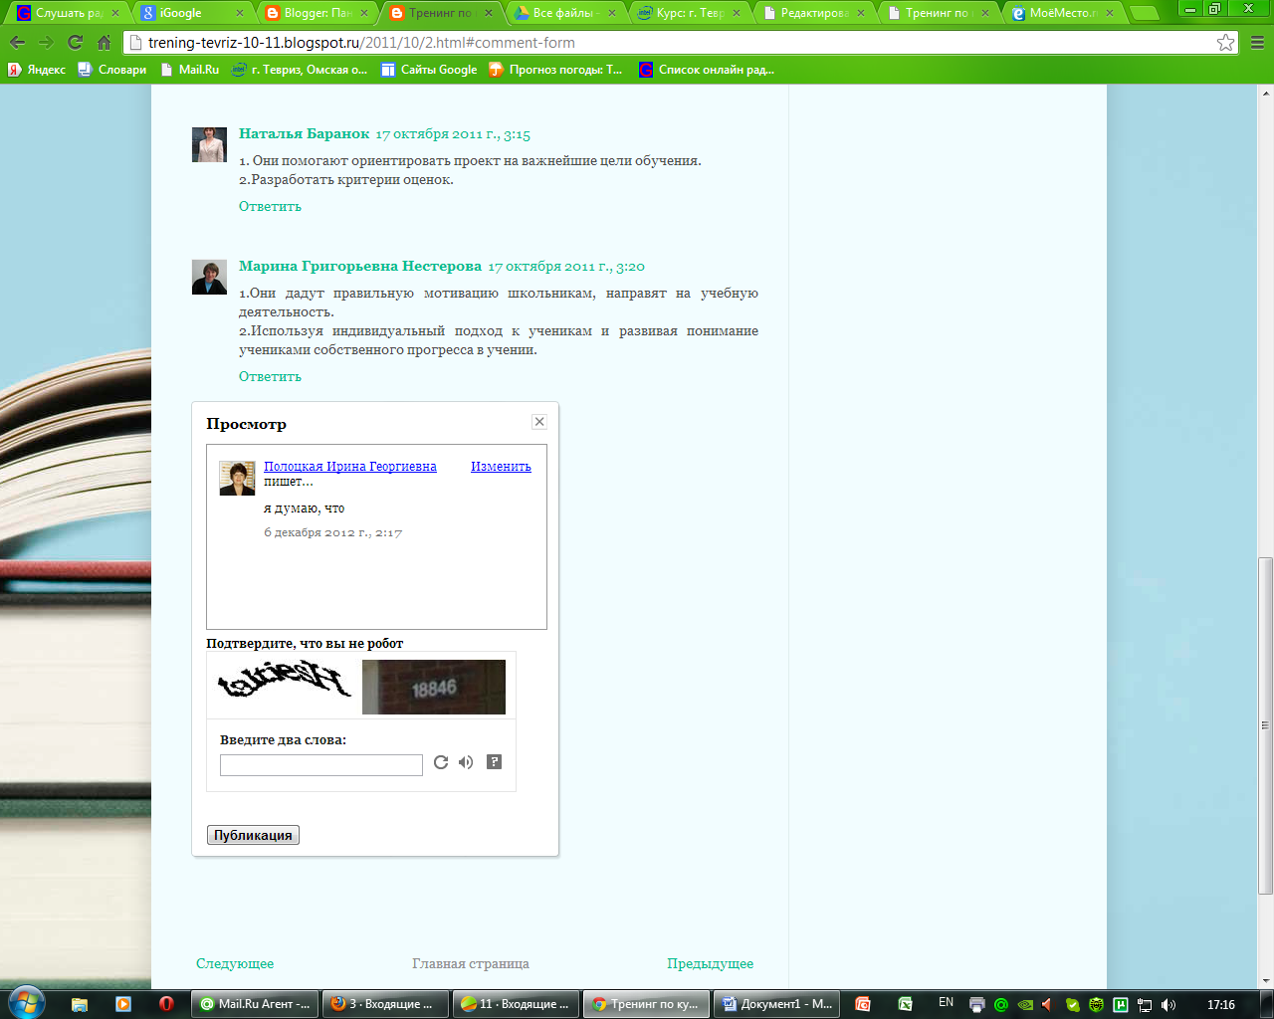

**Примечание.**

Будет очень хорошо, если перед написанием комментария Вы заполните профиль Blogger, чтобы под комментарием отражалась полная информация о Вас (ФИ, фотография и др). Для этого найти зайти на **blogger.com**, войти под своим логином и паролем, в верхнем правом углу нажать на треугольник, выбрать «Профиль Blogger», затем – «Изменить профиль» и заполнить его. 